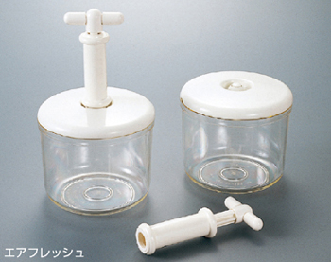
空気は物質です。物質には体積と重さがあることは去年習っているはずです。
今日は右図のような簡易減圧装置（エアフレッシュ）で空気をおさらいしま
しょう！図の左のようにしてピストンを上下させると容器の中の空気が抜け
る便利な装置なのです。

＜実験１＞空気って重さ（質量）はあるの？
電子天秤をつかって空気を抜く前と空気をぬいた後の重さを
はかりましょう！ピストンは５０回ひきましょう！その後、
ふたの中央の空気ボタンを押すとどうなるでしょうか？
抜く前 | ぬいた後 | ボタンを押すと？
ｇ | ｇ | ｇ

●実験からわかったこと

＜実験２＞気圧計を使ってみよう！
実験前後の気圧の変化を実際に気圧計を使って測定してみましょう。これもピストンは５０回ひき
ましょう！その後、ふたの中央の空気ボタンを押すとどうなるでしょうか？
抜く前 | ぬいた後 | ボタンを押すと？
ｈＰａ | ｈＰａ | ｈＰａ

●実験からわかったこと

＜実験３＞気圧による空気の流れを確認しよう！
ピストンを５０回ぐらいひき、エアフレッシュの中の気圧を下げておき、ふたの中央の空気ボタン
を押すと、その近くにおいた火のついた線香の煙はどちら向きに流れていくだろうか？

●予想 ●実験の結果

●実験からわかったこと

＜実験４＞気圧による体積の変化を確認しよう！
実験前後の気圧の変化を実際にマシュマロや風船を使って確認してみましょう。今回はピストンは
何かわかるまで引きましょう！その後、ふたの中央の空気ボタンを押すとどうなるでしょうか？

●実験からわかったこと

２年 組 番 氏名

今日は簡単な実験装置で空気の流れをイメージしてみようと思います。

＜実験１＞冷えた時の物質の流れを観察しよう！ビーカーの中にお湯と氷を入れ、溶けるようすを観察しよう！

●実験の結果とわかったこと
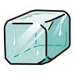
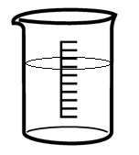

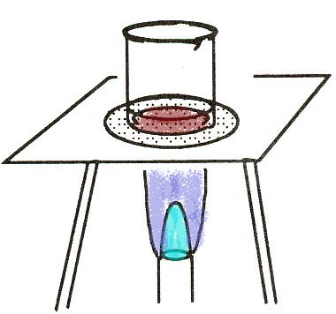
＜実験２＞温めた時の物質の流れを観察しよう！
ビーカーの中に紅茶の葉を入れ、お湯をガスバーナーで加熱し、
そのようすを観察しよう！

●実験の結果とわかったこと

＜実験３＞紅茶パックの袋を筒状にして机に立て、マッチで火をつけたときの紅茶パックの動きは
どうなりますか？

●結果とわかったこと

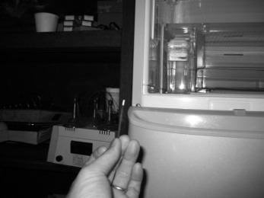
＜発展実験＞冷凍庫に火のついた線香を近づけると、線香の煙はどのように流れて
いくだろうか？考えてみよう！

●予想してみよう

◆読み物 温度差と風
私たちの身の回りでは、冷蔵庫を開けたときに冷たい空気が、冷蔵庫からゆっくり吹き出してくるのを感じたり、氷の塊から冷気によって生じた水滴が広がっていったりすることを見たりできます。

＜実験１・２・３＞では、空気が垂直方向（上下）に移動していました。これが風のもとなのです。
温められて登っていく気流を（ 上昇気流 ）といい、
冷やされて下っていく気流を（ 下降気流 ）といいます。
２年 組 番 氏名
◆実験の解説
＜実験３＞では、線香の煙がエアフレッシュに吸い込まれるように流されていきました。このことから、気圧の違いによって生じる風は、気圧が高いところから低いところへ吹くことがわかります。私たちの身の回りでは、ふくらませたふうせんから風が吹き出したり、炭酸飲料のふたを開けたときにプシューと中の気体が吹き出したりする現象として見ることができます。このように風は、温度の違いや気圧の違いによって生じます。私たちの身の回りで吹いている風も例外ではありません。例えば、この後、詳しく学習しますが、冬に北西の強い風が吹くことがあるのも、夏に南から湿った風が吹いてくるのも、台風のとき台風の中心に向かって吹く強い風も、この気圧や温度の違いによるものなのです。

◆読み物 陸風と海風
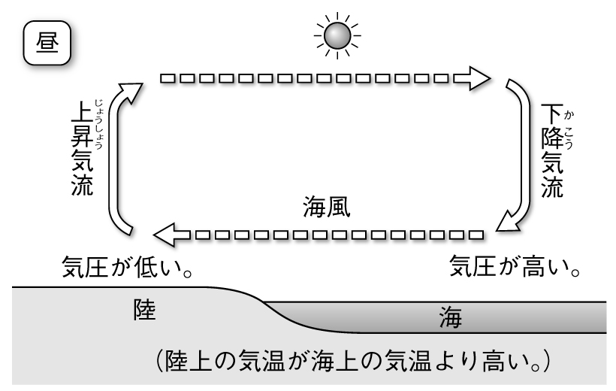
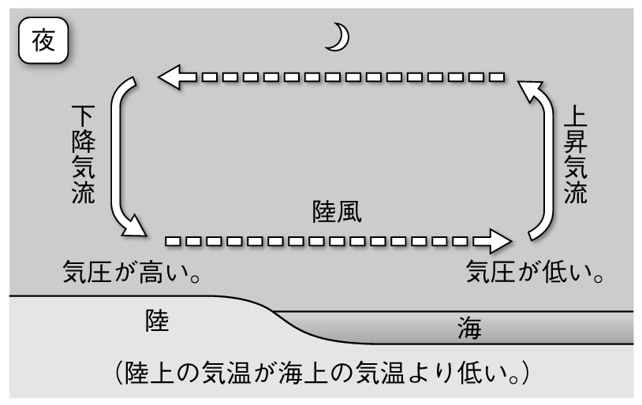
海岸地域では、晴れた日の昼間には海から陸へ「海風」が吹き、夜間には陸から海へ「陸風」が吹きます。両方を合わせて、「陸海風(りくかいふう)」といいます。陸海風の生じる原因は、海面と陸面での空気の暖まりやすさ・冷めやすさの違いです。太陽が昇ると、海・陸ともに日光によってあたためられますが、陸面の方が暖まりやすいため、陸面で上昇気流が生じ、それを補うように、海から風が吹き込んできます。これが「海風」です。一方、日が沈み夜になると、海と比べて冷めやすい陸の空気が冷やされて、下降気流が生じます。その下降気流を補うように、陸側から海側に向かって風が吹きます。これが「陸風」です。 全体を図で表すと次のようになっています。上空では、地上・海上の風を補うために逆向きの風が吹いています。また、海風から陸風、陸風から海風に交代するときには風がない状態になります。この無風状態のことを「凪( なぎ)」と呼びます。また、このような現象は、海と陸の間だけでなく、山と谷の間でもよく起こっており、山谷風と呼ばれています。夜は山から吹き下ろす「山風」が吹き、昼は山へ吹き上がる「谷風」が吹きます。午後から山の天気が急変することがあるのはこのためです。

◆読み物 上昇気流と下降気流
空気が持ち上げられると、空気中の水蒸気が水滴や氷粒になって「 雲 」ができます。空気が持ち上げられる原因にはいろいろあって、風が山などの斜面にあたって上へ向きを変えたり、地上で暖められることによって、空気の塊が上昇したりします。上向きの空気の流れを「 上昇気流 」といいます。先の問題の例のように、上昇気流があるところには雲ができやすく、天気が「 悪くなる 」傾向があります。逆に、下向きの空気の流れを「 下降気流 」といいます。下降気流があるところでは、雲が消え、天気が「 よくなる 」傾向があります。地形や風向き、まわりの様子によって天気が変化することもあります。山の天気が替わりやすいというのは、こうしたことが原因になっています。
上昇気流の起こるパターン ３種類
